日時　：　2019年 11月10日（日）

　　　　　　　１２：００　～　１５：００

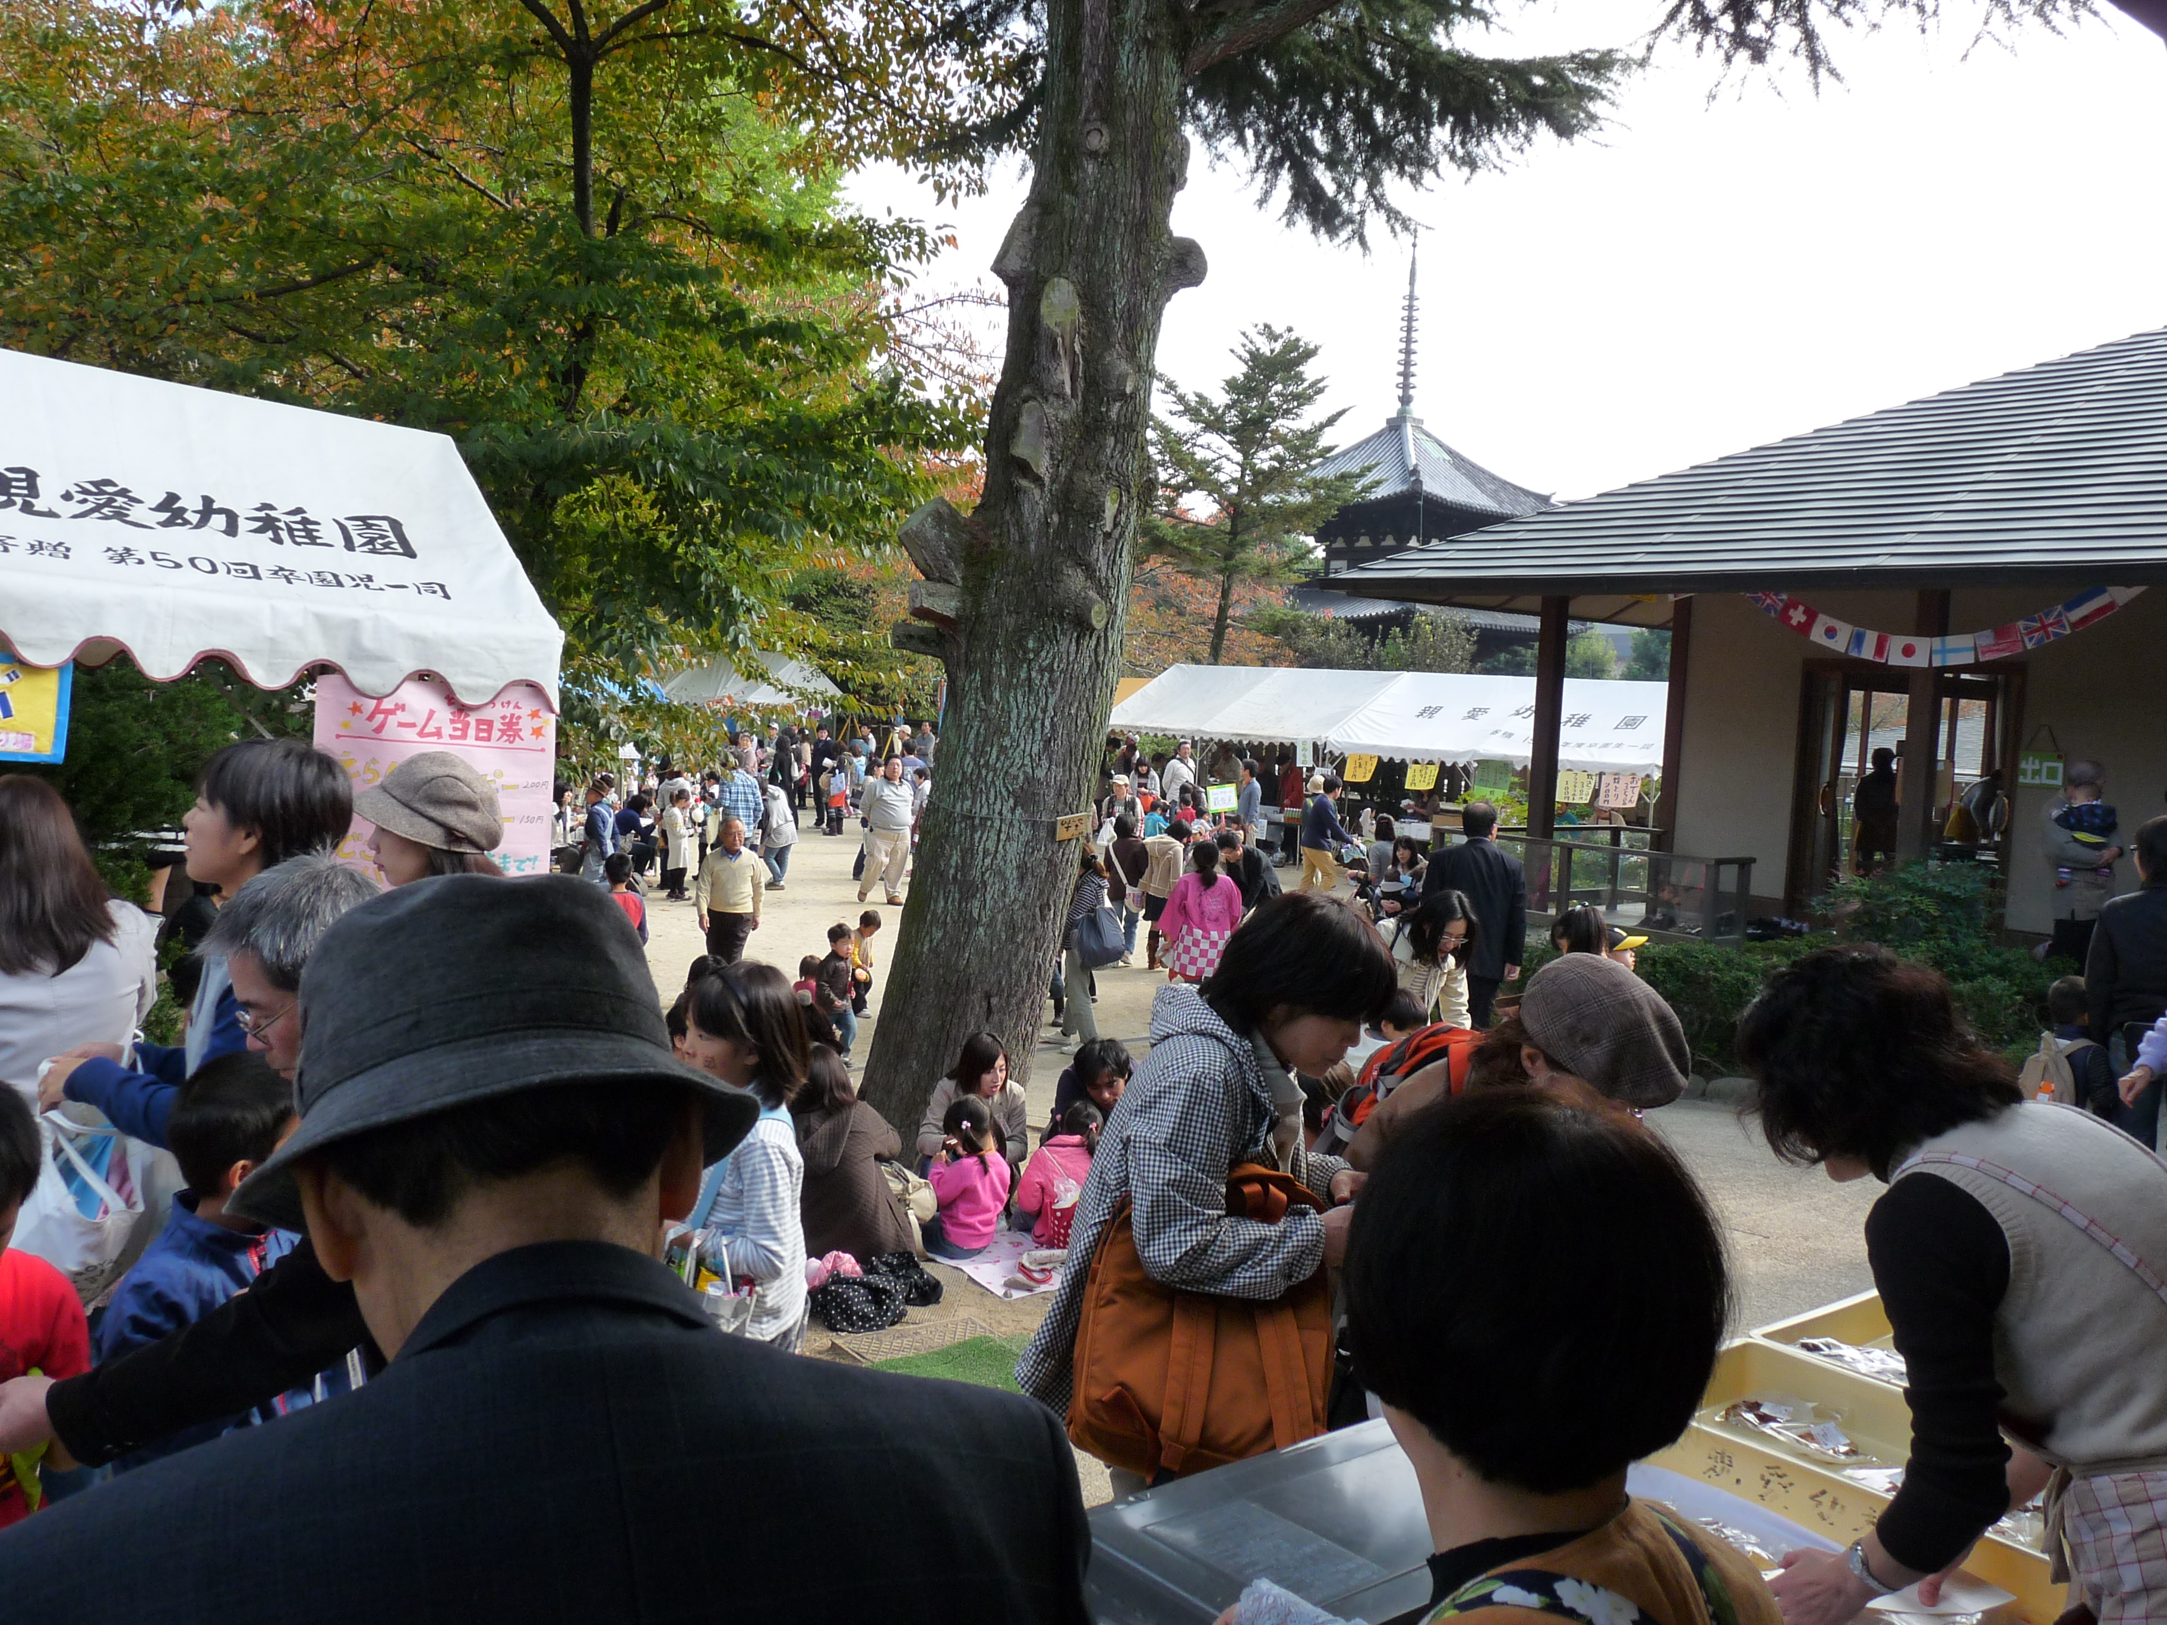

☆ゲームコーナーやクラフトコーナー

　　　☆飲食物の販売など

　　　　　　☆催しコーナー（無料）

　　　　　　　　　司祭による礼拝堂（国の重要文化財）のご案内

＊寄贈品・手作り品の販売はありません。

＊ゲームコーナーなど、チケットによる物が多くなっています。

　　当日チケットもご用意しておりますが、数に限りがありますので売り切れの場合は

　　　　　　　　　　　　　　ご了承ください。

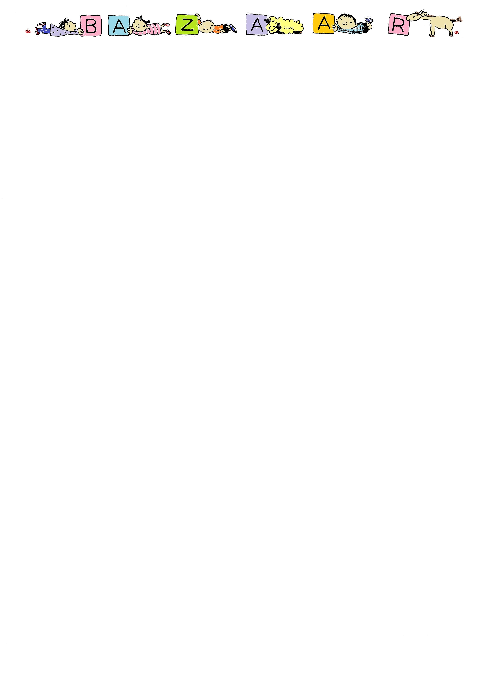



奈良キリスト教会

親愛幼稚園バザーのご案内

